Spett.le

FCA Group Puchasing s.r.l.

C.so G. Agnelli 200
10135 Torino TO

ALLEGATO GARA

Patrica, 09/07/2015

Nostra Offerta: 0470 del 09/07/2015

Con riferimento alla vs. richiesta email Le inviamo la nostra migliore offerta per la riparazione dei motori Brushless e asincroni Trifase :

Motori Brushelss

- Per quanto riguarda i motori Brushless e 1PH le è stata considerata la retroazione più usata con ENCODER ERN1387 .
- Inoltre per la ribobinatura si userà solo di filo di rame in classe di isolamento H e tutti componenti per avvolgimento elettrico in classe H e cioè isolanti, vernici, cavi, grassi, e procedure di lavorazione.

- Nel caso che il costo della riparazione sia troppo elevato oppure non effettuabile per non reperibilità di pezzi di ricambio, la nostra azienda è in grado di effettuarvi gratuitamente il servizio di preventivazione della sostituzione del gruppo motore+drive vecchi con componenti di nuova generazione sia essi Bosch che di altre marche (Siemens, Control Techniques, SEW, ABB, Omron e altri di vs. richiesta.)
- Per gli interventi i tempi di risposta della nostra Azienda sono H24 sabato e domenica incluse. I tempi di consegna concordati in fase di offerta, possono essere condizionati solo dall’approvvigionamento dei materiali di ricambio

Costi:

Vedi Tabelle Allegate

Termini di Pagamento:
Fatturazione 100% a 60gg da benestare lavori eseguiti

Termini di consegna :
Come concordato DDP Incoterms 2011 e Vs. personale tecnico di Stabilimento

Trasporto:

Trasporto assicurazione e imballaggi inclusi al momento della restituzione

Alleghiamo alla presente delle tabelle xlsx e PDF da Voi richieste su cui troverete le quotazioni oggetto della Vs. richiesta.

Disponibili a qualunque chiarimento, ci è gradita l’occasione per inviarle i nostri migliori saluti.

Disponibili a qualunque chiarimento, rimaniamo in attesa di una vs. risposta.

Cordiali saluti
Carlo Spaziani
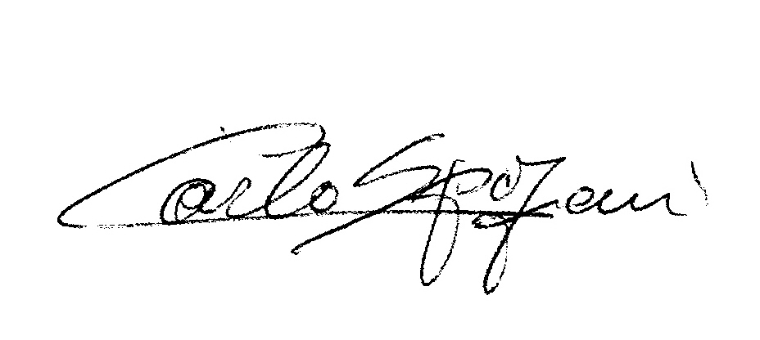
Sales Director

N.B.
Alleghiamo:
Tabella xlsx Prezzi Brushless
Tabella Pdf Prezzi Brushles

